**Pielikums**

Ogres novada pašvaldības domes

27.06.2024. lēmumam (protokols Nr.10; 6.)

Nekustamā īpašuma “Pagastmāja” zemes vienības ar kadastra apzīmējumu

7464 006 0265, Lēdmane, Lēdmanes pagasts, Ogres novads, daļas robežu skice.

Platība – 3,5 m2

***Zemes vienības daļas izvietojuma shēma***

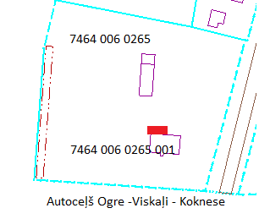

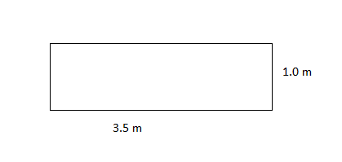

***Apzīmējumi:***

 iznomātās zemes vienības daļas robeža pie ēkas ar kadastra apzīmējumu 7464 006 0265 001

3.5 m – iznomātās zemes vienības daļas malas garums

Sagatavoja: Nekustamo īpašumu pārvaldes nodaļas zemes ierīcības inženiere Maija Bērziņa